MOSCOW HIGHLIGHT TOUR

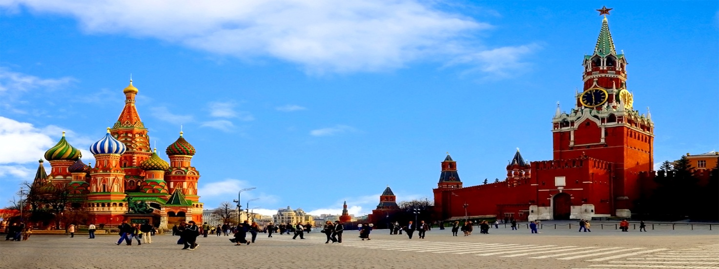

มอสโคว์ ไฮไลท์ ทัวร์ 5 วัน 2017
สายการบินแอโรฟลอต สายการบินแห่งชาติรัสเซีย
ขอต้อนรับท่านสู่การท่องเที่ยวเจาะลึกสหพันธ์รัฐรัสเซีย สัมผัสกับความหลากหลายของอารยธรรมแห่งดินแดนหมีขาว เยือนกรุงมอสโคว์ ชมจตุรัสแดง วิหารเซ็นต์เดอะซาเวียร์ สถานีรถไฟใต้ดินอันสวยงามเลื่องชื่อ วิหารเซ็นต์บาซิลสัญลักษณ์ของรัสเซีย พระราชวังเครมลินที่ยิ่งใหญ่ยาวนานกว่า 868 ปี กับการเดินทางด้วยความสะดวกสบายปลอดภัยของสายการบินแอโรฟลอต AEROFLOT RUSSIAN AIRLINES ( SU ) สายการบินแห่งชาติรัสเซีย บินตรงจากกรุงเทพฯ สู่มอสโคว์ พร้อมการต้อนรับของเจ้าหน้าที่ผู้ชำนาญงานและประสบการณ์สูง

วันแรก เสาร์ กรุงเทพฯ – มอสโคว์
08.00 คณะพร้อมกันที่สนามบินสุวรรณภูมิ อาคารผู้โดยสารขาออก ชั้น 4 ประตูทางเข้าอาคารหมายเลข
7 และ 8 เคาน์เตอร์เช็คอินอักษร N หมายเลข N11 – N20 สายการบินแอโรฟลอต
โดยมีเจ้าหน้าที่คอยให้การต้อนรับและอำนวยความสะดวกแก่ท่านก่อนการเดินทาง
10.00 ออกเดินทางจากกรุงเทพ สู่มอสโคว์ โดยสายการบินแอโรฟลอต เที่ยวบินที่ SU271
15.50 ถึงสนามบินเซเรเมตเยโว อาคาร F กรุงมอสโคว์ หลังจากผ่านพิธีการตรวจคนเข้าเมือง
นำท่านรับประทานอาหารค่ำที่ภัตตาคารอาหารจีน
นำท่านเข้าสู่โรงแรมที่พัก IZMAILOVO-DELTA HOTEL หรือระดับเดียวกัน

วันที่สอง อาทิตย์ มอสโคว์ – พระราชวังเครมลิน – วิหารเซ็นต์ เดอะซาเวียร์ – ตลาดอิสไมโลโว
08.00 รับประทานอาหารเช้าที่โรงแรม
เช้า นำท่านเข้าชม “พระราชวังเครมลิน” สถาปัตยกรรมที่ยิ่งใหญ่สวยงามอันเป็นจุดกำเนิดประวัติศาสตร์รัสเซีย ที่มีอายุยาวนานกว่า 850 ปี ชมพิพิธภัณฑ์อาร์เมอร์รี่แชมเบอร์ ซึ่งเป็นที่เก็บสมบัติล้ำค่าของกษัตริย์รัสเซีย ชมโบสถ์อัสสัมชัญ ป้อมปืนใหญ่ และหอระฆังพระเจ้าอีวาน
ชมระฆังยักษ์ที่ใหญ่ที่สุดในโลก
12.30 รับประทานอาหารกลางวันที่ภัตตาคารอาหารยุโรป
บ่าย นำชมวิหารเซ็นต์ เดอะซาเวียร์ วิหารโดมทองที่ใหญ่ที่สุดในรัสเซียที่บูรณะขึ้นใหม่เนื่องใน
โอกาสเฉลิมฉลองครบรอบ 850 ปีกรุงมอสโคว์ นำท่านสู่ย่านสินค้าราคาถูก “อิสไมโลโว มาร์เก็ต”
ซึ่งเป็นแหล่งช้อปปิ้งสิ้นค้าของที่ระลึกของรัสเซีย ที่ใหญ่ที่สุดในกรุงมอสโคว์ อิสระกับช้อปปิ้ง
18.30 รับประทานอาหารค่ำที่ภัตตาคารอาหารจีน
โรงแรมที่พัก IZMAILOVO-DELTA HOTEL หรือระดับเดียวกัน

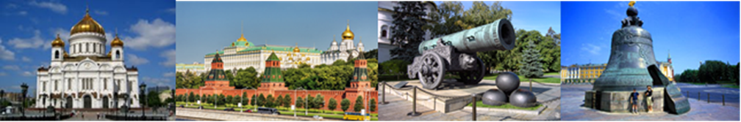

วันที่สาม จันทร์ มอสโคว์ – ซาร์กอส – รถไฟใต้ดิน – ละครสัตว์
08.00 รับประทานอาหารเช้าที่โรงแรม
เช้า นำท่านเดินทางสู่เมือง เซอร์กาเยฟโปสาด (ซาร์กอส) ซึ่งอยู่ห่างจากกรุงมอสโคว์ไปทางทิศตะวันออกประมาณ 70 กิโลเมตร ระหว่างทางท่านจะเพลิดเพลินกับทิวทัศน์ที่ร่มรื่นงดงามไปด้วยป่าสน และไม้เนื้ออ่อนที่ใช้ทำตุ๊กตามาทรอสก้า ชมวิหารเก่าแก่ที่สร้างในศตวรรษที่ 14 เพื่อเป็นศูนย์รวมจิตใจของชาวศริสต์นิกายออร์โธดอกซ์ที่ใหญ่ที่สุดในรัสเซีย ชมหอระฆังเก่าแก่ บ่อน้ำมนต์ศักดิ์สิทธิ์ และวิหารนักบุญเซนต์เซอร์เจียส (St.Sergius) นักบุญที่เชื่อว่าได้รับพรจากพระแม่มาเรียให้รักษาโรคได้ ชาวรัสเซียนิยมไปขอพรให้มีสุขภาพร่างกายแข็งแรง
12.30 รับประทานอาหารกลางวันที่ภัตตาคารอาหารยุโรป
บ่าย นำท่านชมสถานีรถไฟใต้ดินกรุงมอสโคว์ ความลงตัวของการผสมผสานเทคโนโลยี่เข้ากับ
สถาปัตยกรรมหลากหลายรูปแบบจนได้รับการยกย่องว่าเป็นสถานีรถไฟใต้ดินแห่งเดียวในโลก
ที่มีศิลปะที่งดงามยิ่ง
17.30 รับประทานอาหารค่ำที่ภัตตาคารอาหารจีน
19.00 นำชมละครสัตว์ชื่อดังก้องโลก “รัสเซี่ยนเซอร์คัส”
โรงแรมที่พัก IZMAILOVO-DELTA HOTEL หรือระดับเดียวกัน

วันที่สี่ อังคาร มอสโคว์ – จตุรัสแดง – วิหารเซ็นต์บาซิล – ยอดเขาสแปโรว์ – กรุงเทพฯ
08.00 รับประทานอาหารเช้าที่โรงแรม
เช้า นำท่านชมความวิจิตรงดงามของกรุงมอสโคว์ เมืองหลวงของอดีตสหภาพโซเวียตที่ยิ่งใหญ่
ชมย่านธุรกิจการค้า จัตุรัสแดง ที่มีความสำคัญในหน้า ประวัติศาสตร์การเมืองรัสเซีย
วิหารเซ็นต์บาซิล สัญลักษณ์ของกรุงมอสโคว์
12.30 รับประทานอาหารกลางวันที่ภัตตาคารอาหารจีน
บ่าย นำท่านขึ้นสู่จุดสูงสุดของกรุงมอสโคว์ที่ “ยอดเขาสแปโรว์” อิสระให้ ท่านชื่นชมทัศนียภาพ
อันสวยงามกว้างไกลของตัวเมืองมอสโคว์ สนามกีฬาโอลิมปิค มหาวิทยาลัยแห่งมอสโคว์
พร้อมเก็บภาพได้ตามอัธยาศัย แล้วเดินทางสู่สนามบิน
19.20 ออกเดินทางจากมอสโคว์ กลับสู่กรุงเทพฯ โดยสายการบินแอโรฟลอต เที่ยวบินที่ SU270

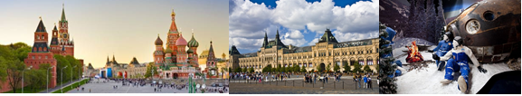

วันที่ห้า พุธ กรุงเทพฯ
08.30 ถึงสนามบินสุวรรณภูมิ โดยสวัสดิภาพ

กำหนดการเดินทาง ตลอดเดือน เมษายน – ตุลาคม 2560

อัตราค่าบริการเริ่มต้น
ผู้ใหญ่ พักห้องคู่ ท่านละ 49,000.- บาท
ผู้ใหญ่ พักห้องคู่ (รวมกัน3 ท่าน/ราคาท่านที่ 3) 47,000.- บาท
เด็กอายุต่ำกว่า 12 ปี พักกับผู้ใหญ่ 1 ท่าน 44,000.- บาท
พักห้องเดี่ยว เพิ่มท่านละ 2,100.- บาท
อัตราค่าบริการนี้รวม
- ค่าตั๋วเครื่องบินไป-กลับชั้นนักท่องเที่ยว สายการบินแอโรฟลอต
- ค่าโรงแรมที่พักชั้นหนึ่ง / ค่าอาหารทุกมื้อตามรายการ
- ค่าภาษีสนามบินสุวรรณภูมิ / ค่าเข้าชมสถานที่ต่างๆตามรายการ / ค่ารถรับ-ส่งตามรายการ
- ค่ามัคคุเทศก์ท้องถิ่น / ค่าหัวหน้าทัวร์ของบริษัทดูแลตลอดการเดินทาง
- ค่าขนกระเป๋าเดินทางท่านละ 1 ใบน้ำหนักไม่เกิน 23 กิโลกรัม
- ค่ากรมธรรม์ประกันอุบัติเหตุการเดินทางหมู่คณะ ท่านละ 1,000,000 บาท
อัตราค่าบริการนี้ไม่รวม
- ค่าทิปไกด์ท้องถิ่นและคนขับรถ, หัวหน้าทัวร์
- ค่าใช้จ่ายต่างๆที่เกี่ยวกับหนังสือเดินทาง
- ค่าใช้จ่ายส่วนตัว อาทิ ค่าโทรศัพท์ ค่าซักรีด ค่าเครื่องดื่ม อื่นๆ นอกเหนือจากที่ระบุไว้ในรายการ
- ค่าภาษีมูลค่าเพิ่ม 7% และภาษีหัก ณ ที่จ่าย 3%
เงื่อนไขการจองทัวร์และการชำระเงิน
- ชำระมัดจำการเดินทางท่านละ 10,000 บาท ณ วันจอง พร้อมส่งเอกสารให้กับบริษัทฯ
- ชำระค่าใช้จ่ายในการเดินทางส่วนที่เหลือทั้งหมดก่อนการเดินทาง 7 วัน
- ในกรณีที่ลูกค้าจองไม่ชำระค่ามัดจำการเดินทาง ทางบริษัทฯ ถือว่าท่านสละสิทธิ์
เงื่อนไขการยกเลิก
- ยกเลิกก่อนการเดินทาง 20 วัน คืนค่าใช้จ่ายทั้งหมด ยกเว้นในกรณีที่มีค่ามัดจำกับทางสายการบิน
หรือโรงแรมที่พักไม่ว่าจะโดยตรงหรือโดยการผ่านตัวแทนในประเทศหรือต่างประเทศซึ่งไม่สามารถ
ขอคืนเงินได้
- ยกเลิกก่อนการเดินทาง 19-15 วัน เก็บค่าใช้จ่าย 10,000 บาท
- ยกเลิกก่อนการเดินทาง 14-7 วัน เก็บค่าใช้จ่าย 50 % ของราคาทัวร์ทั้งหมด
- ยกเลิกก่อนการเดินทางน้อยกว่า 7 วัน ทางบริษัทฯขอสงวนสิทธิ์เก็บค่าใช้จ่ายทั้งหมด 100 %
- การถูกปฏิเสธการเข้าเมืองไม่ว่ากรณีใดๆ บริษัทฯ จะไม่มีการคืนเงินทั้งหมด หรือบางส่วน
การชำระเงิน
- ชำระเป็นเงินสด หรือ เช็ค (ลงวันที่ชำระเงิน) ในนามบริษัท แอโรโกลเบิล จำกัด
- ชำระโดยการโอนผ่านธนาคารกรุงเทพฯ สาขาประตูน้ำ บัญชีออมทรัพย์
เลขที่ 1060969464
( เมื่อโอนเงินแล้วแฟ็กซ์ใบสลิปโอนเงินมาที่เบอร์ 02 6710620 )

ติดต่อ : คุณฉัตรชัย, คุณอนุวัฒน์ บริษัท แอโรโกลเบิล จำกัด ใบอนุญาต เลขที่11/4906
116/51 อาคารเอสเอสพี ทาวเวอร์ 2 ชั้น 14
ถนน ณ ระนอง คลองเตย กรุงเทพฯ 10110
โทร. 02 6710779-81 แฟกซ์. 02 6710620
E-mail : sales@aeroglobal-th.com

